Новые правила поступления в колледжи в 2022 году. Результаты ОГЭ (ЕГЭ) учитываться не будут. Разъяснения по порядку приема
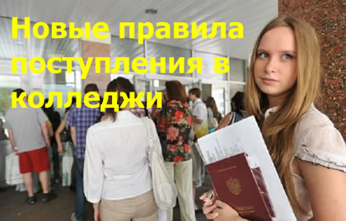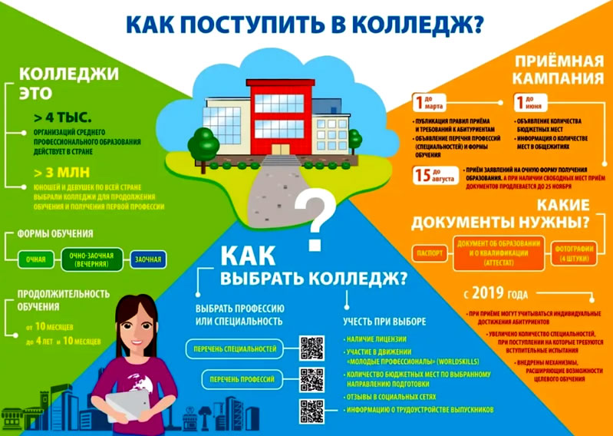

Новые правила поступления в средние специальные учебные заведения (ССУЗы)
С 2021 года в правила зачисления в колледжи и техникумы внесены изменения. Кто теперь может поступить в колледж и при каких условиях - подробно

Минпросвещения определило порядок приема на обучение по программам среднего профессионального образования (СПО). Соответствующая информация опубликована на официальном правовом портале. С января 2021 года приказ вступил в силу и будет действовать до 1 января 2027-го.

Кто может поступать в колледжи?
Поступить в колледж можно после 9 или после 11 класса. Для поступления выпускникам школ обязательно нужно иметь на руках аттестат. При этом неважно, как давно абитуриент окончил школу, — никаких возрастных ограничений на поступление в колледжи законодательством не установлено.

Сроки подачи документов
Основные даты поступления:

- 1 марта колледжи разместили на своих сайтах правила приема, список профессий и специальностей и перечень вступительных экзаменов.
- Не позднее 1 июня должна появиться информация о количестве бюджетных и платных мест по каждой специальности, числе мест в общежитии, правилах подачи и рассмотрения апелляций.
- До 20 июня начинается прием документов, который заканчивается 10 августа — для абитуриентов, сдающих вступительные экзамены, и 15 августа — для остальных поступающих.
- Если после летнего зачисления в колледже остались свободные места, он может продлить прием до 1 декабря.

Как подать документы
Существуют два варианта подачи документов:
- очный (необходимо лично явиться в приемную комиссию колледжа с пакетом документов)
- дистанционный:
- по почте заказным письмом с уведомлением о вручении;
- c помощью электронных ресурсов: email, региональных порталов госуслуг или на официальном сайте учреждения образования (электронная запись через раздел «Услуги и сервисы» на mos.ru для обучения на бюджетных местах открывается 20 июня текущего года)
- с помощью "Многофункционального центра предоставления государственных и муниципальных услуг" (действует не во всех городах - надо уточнять)

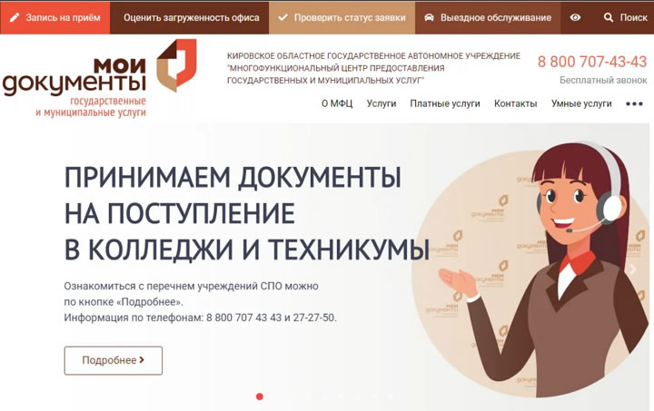

Какие ждут вступительные испытания?
В нашей стране колледжи большей частью принимают поступающих без экзаменов. Выпускнику достаточно предоставить приемной комиссии аттестат с положительными оценками.

Результаты ОГЭ (ЕГЭ) не имеют значения! Конкурсный набор бюджетников проводится по баллам в аттестате.

Учитываются:
- Средний балл по всем предметам или (в зависимости от принятого в конкретном учебном заведении порядка) только по профильным – советуем уточнить этот момент в приемной комиссии.
* В каждом заведении среднего профобразования свой проходной балл, поэтому чем выше будут оценки, тем больше шансов на поступление в сильный колледж.

Для некоторых специальностей – творческих или медицинских – обязательны дополнительные вступительные испытания. Они могут проходить в форме профессионального экзамена, конкурса или собеседования. Например, по пожарной безопасности проверяют общую физподготовку. Будущим реставраторам придется сдавать рисунок/живопись/композицию. Актеров, как и в прошлые годы, ждет прослушивание. В 2021 году таких специальностей с дополнительными испытаниями определено 45. Среди них: физическая культура, лечебное дело, стоматология, реклама, дизайн и др.

Как проходит конкурс
При поступлении на большинство программ колледжей нужно пройти конкурс аттестатов.
Обычно учитывается средний балл аттестата, то есть складываются все оценки, и полученное значение делится на количество предметов. Но некоторые колледжи могут учитывать среднее значение только по тем предметам, которые являются профильными для выбранной специальности. Поэтому лучше заранее уточнить в приемной комиссии, на какие оценки будут обращать внимание.

Преимущества при зачислении предоставляются при:
- Зафиксированном участии в волонтерских проектах. Если вы когда-нибудь задавались вопросом, зачем становиться донором, участвовать в поиске пропавших людей, заниматься патриотической деятельностью и т. п., то вот одна из возможных причин: волонтерская книжка, которая дает много плюсов.
- Статусе победителя или призера (а в некоторых случаях даже участника) престижных олимпиад, конкурсов типа WorldSkills и других подобных мероприятий.
- Договоре с будущим работодателем. Речь идет о т.н. «целевом наборе», когда обучение в колледже на специальность, востребованную на конкретном предприятии или в регионе, оплачивает его администрация.

(*Подробнее о целевом наборе)
Примечание:
Для некоторых специальностей, помимо конкурса аттестатов, проводятся дополнительные вступительные экзамены творческой или профильной направленности. С 2021 года список таких специальностей расширился. Теперь он включает 45 направлений, среди которых: 49.02.01 «Физическая культура», 31.02.01 «Лечебное дело», 31.02.05 «Стоматология», 42.02.01 «Реклама», 54.02.01 «Дизайн» и другие. (См. ниже)

Итак, поступить в колледж несложно. Было бы желание. Среднее профессиональное образование более доступно по сравнению с вузовским. По данным Минпросвещения прошлого года, около 80 % студентов госколледжей и техникумов – бюджетники. Учеба в заведениях СПО дает ряд других преимуществ. Например, более половины выпускников востребованных направлений находят работу в первый же год.

Перечень направлений, по которым проводятся дополнительные вступительные испытания в колледжах
Вступительные испытания в колледжи проводятся только по профессиям и специальностям, требующим наличия у абитуриента определенных творческих способностей, физических и (или) психологических качеств.

Вступительные испытания (перечень):

- Физическая культура
- Адаптивная физическая культура
- Пожарная безопасность
- Защита в чрезвычайных ситуациях
- Правоохранительная деятельность
- Педагогика дополнительного образования
- Лечебное дело
- Акушерское дело
- Стоматология ортопедическая
- Сестринское дело
- Реклама
- Музыкальное образование
- Изобразительное искусство и черчение
- Театрально-декорационное искусство
- Музыкальное звукооператорское мастерство
- Цирковое искусство
- Музыкальное искусство эстрады (по видам)
- Искусство эстрады
- Актерское искусство
- Живопись
- Скульптура
- Анимация
- Искусство балета
- Искусство танца (по видам)
- Народное художественное творчество (по видам)
- Реставрация
- Дизайн (по отраслям)
- Декоративно-прикладное искусство и народные промыслы (по видам)
- Художественное оформление изделий текстильной и легкой промышленности
- Теория музыки
- Инструментальное исполнительство (по видам инструментов)
- Вокальное искусство
- Сольное и хоровое народное пение
- Хоровое дирижирование
- Парикмахерское искусство
- Стилистика и искусство визажа
- Садово-парковое и ландшафтное строительство
- Конструирование, моделирование и технология изделий из кожи
- Конструирование, моделирование и технология швейных изделий
- Конструирование, моделирование и технология изделий из меха
- Архитектура

